Universidad del Valle de Guatemala
Facultad de Ingeniería
Departamento de Electrónica y Mecatrónica
Circuitos Eléctricos 1

GUIA DE LABORATORIO No. 7

Método de Corrientes en Mallas y Método de Potenciales en Nodos

Fundamentos Teóricos

El Método de Mallas es aplicable a cualquier red plana. Se basa en el análisis de las mallas elementales de la red. El número de corrientes independientes de una red, que le corresponde con el número de mallas elementales de la misma es igual al número de cuerdas, enlaces o eslabones, el cual está dado por la ecuación:

E = B - N + 1

Donde:

E: Número de ecuaciones de mallas.
N: Número de Nodos.
B: Número de Ramas.

Dicha red consta de 13 Ramas y 7 Nodos, por lo que aplicando la ecuación para calcular el número de Enlaces se obtiene que es iguala 7. Es conveniente observar que el hacer la gráfica de la red se consideró que los elementos E3 y E14 son parte de la misma Rama, identificada como R3, y lo mismo ocurre con los elementos E9 y E15, los cuales forman parte de la Rama R9.

Dado el número de Mallas, el número de corrientes independientes de la red es también igual a 7.

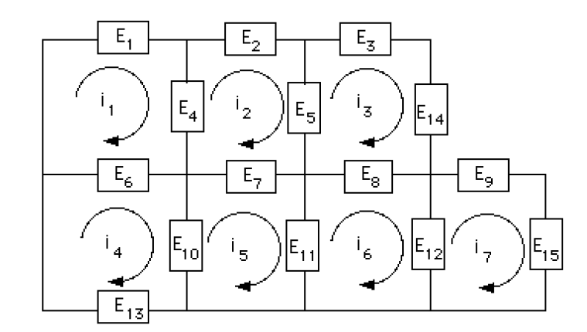

El primer paso para aplicar el Método de Mallas consiste en asignarle a cada malla elemental una corriente de malla. Estas corrientes se deben asignar todas en la misma dirección, usualmente en el sentido de las agujas del reloj, tal como se muestra en la figura anterior.

A continuación se puede escribir directamente la ecuación matricial, cuya expresión general es la siguiente:

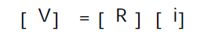

Al ubicar las fuentes de voltaje, las resistencias y las corrientes incógnita en esta ecuación matricial se obtiene:

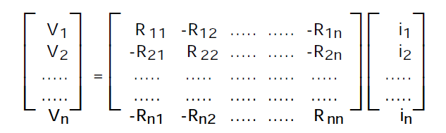

En cada uno de los elementos de la matriz columna ubicada a la izquierda del signo igual se debe colocar el valor resultante de sumar algebraicamente todas las fuentes de voltaje de cada malla elemental, asignándole signo positivo a aquellas fuentes en las que la corriente entra por el terminal negativo y signo negativo a las que tienen la polaridad opuesta.

La matriz cuadrada es la Matriz de las Resistencias de la red. Los elementos de la diagonal principal (Ri i ) son iguales a la suma de todas las resistencias de cada malla. Los elementos restantes (Rih) son iguales a la resistencia que comparten las mallas i y h con signo negativo, y se cumple que Rih = Rhi, por lo que la matriz es simétrica. Si las mallas i y h no tienen una resistencia en común, el término Rih es igual cero.

El Método de Nodos es aplicable a cualquier red, plana o no plana. Se basa en el análisis de los nodos independientes de la red. El número de nodos independientes de una red es igual al número de nodos totales menos uno, el cual es el nodo de referencia o nodo de tierra.

Así por ejemplo, el circuito anterior consta de 13 Ramas y 7 Nodos, por lo que el número de Nodos independientes es igual a 6.

A continuación se puede escribir directamente la ecuación matricial, cuya expresión general es la siguiente:

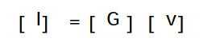

La ecuación matricial entonces quedaría de la siguiente forma:

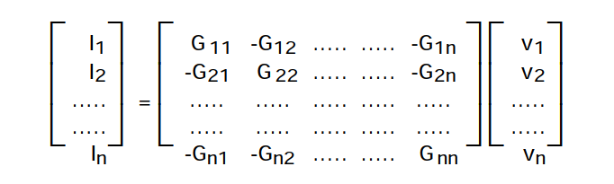

El término de la izquierda es una matriz columna en la que se encuentran las fuentes de corriente conectadas a cada uno de los nodos. El término de la derecha está formado por el producto de dos matrices: Una matriz cuadrada en la que todos los elementos son conductancias y una matriz columna, donde se encuentran los voltajes de nodo que constituyen las incógnitas del sistema.

La diagonal principal de la matriz cuadrada, los términos Gii, contienen las conductancias totales conectadas a cada uno de los nodos de la red, mientras que los elementos que ocupan las posiciones Gih contienen la conductancia común entre los nodos i y h, con signo negativo. Por supuesto la conductancia Gih debe ser igual a Ghi si todos los elementos de la red son lineales y pasivos.

Dadas las polaridades de los voltajes independientes las fuentes de corriente, que se encuentran en el lado izquierdo de las ecuaciones, tienen signo positivo si la corriente entra por el terminal positivo del voltaje, dado que en este caso representan una corriente que se introduce en el nodo, mientras que tienen signo negativo si la corriente sale del terminal positivo del voltaje, lo cual corresponde a una corriente que sale del nodo.

PRE-LABORATORIO

Resolver el circuito de la práctica por el método de corrientes en mallas y usando conversión de fuentes por el método de potenciales en nodos.

MATERIALES

- 2 Resistencias de 1KΩ
- 2 Resistencias de 1.2KΩ
- 2 Resistencias de 2.4KΩ
- 1 Resistencia de 3.3KΩ
- 1 Resistencia de 4.7KΩ
- 2 Fuentes de Voltaje

PROCEDIMIENTO

- Construir el circuito que se encuentra a continuación

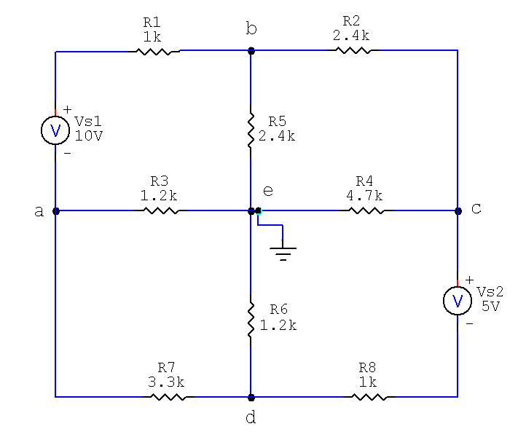

- Medir las corrientes Independientes. En este caso se asumirá que las corrientes independientes serán las que pasan por R₁, R₂, R₇ y R₈. Se tomará positiva a favor de las agujas del reloj en cada Rama

Valor | Elemento | Corriente Medidas
I₁ | R₁
I₂ | R₂
I₇ | R₇
I₈ | R₈

- Medir las corrientes Dependientes.

Valor | Elemento | Corrientes Medidas
I₇ –I₁ | R₃
I₂ –I₈ | R₄
I₁ –I₂ | R₅
I₈ –I₇ | R₆

- Calcular el % de error de los valores encontrados en el paso 3 vrs los calculados utilizando la formula en cada corrientes utilizando los valores encontrados en el paso 2

- Calcule cada uno de los potenciales en los nodos utilizando las corrientes encontradas en los pasos anteriores

Valor | Nodo | Potencial Calculado
V_{a} | a
V_{b} | b
V_{c} | c
V_{d} | d

- Medir los potenciales en los nodos utilizando como referencia el nodo e

Valor | Nodo | Potencial
V_{a} | a
V_{b} | b
V_{c} | c
V_{d} | d

- Calcule las corrientes en cada una de las ramas utilizando los valores encontrados en el paso 6.

Valor | Elemento | Corriente Calculadas
I₁ | R₁
I₂ | R₂
I₃ | R₃
I₄ | R₄
I₅ | R₅
I₆ | R₆
I₇ | R₇
I₈ | R₈

- Calcule los % de error de todas las mediciones vrs los encontrados en el Pre Laboratorio.

